Criminal Data Processing Information System at the Southeast Minahasa Police Criminal Investigation
SISTEM INFORMASI PENGOLAHAN DATA KRIMINAL DI RESERSE KRIMINAL POLRES MINAHASA TENGGARA
Gilbert Punuindoong, Hans Wowor, Arie Lumenta
Dept. of Electrical Engineering, Sam Ratulangi University Manado, Kampus Bahu St., 95115, Indonesia
e-mails : 17021106073@student.unsrat.ac.id, hanswowor@unsrat.ac.id, al@unsrat.ac.id
Received: 22 November 2021; revised: [date]; accepted: [date]
Abstract — In this era, information technology is needed in almost every aspect of life, the use of computers as a supporting device and data processing are some of the functions that computers can perform, equipped with internet features, information can be accessed or sent quickly. The Southeast Minahasa Resort Police (Polres Mitra) is one of the Resort Police that uses a web-based Criminal Data Processing Application as an application that can process data and report criminal cases that occur in the Southeast Minahasa Police area.
Web-based criminal data processing applications are very innovative for transparency in managing existing criminal data. This application can be a tool to find information about crimes that occur in the Southeast Minahasa region. So the Criminal Data Processing Application is an innovative way for the public to report criminal cases that occur around their residence. It also provides transparency in the system so that every Community can view their criminal Reporting cases from anywhere and anytime.
For the test results of this web-based Criminal Data Processing Application using a User Mobile who will report a criminal case, Each reported case is always appropriate and very transparent in managing criminal data reports, With this application it is easier for the Bareskirm unit to process data and the community in terms of report report.
Key words — Keywords: Application, Webside, Criminal data processing.
Abstrak — Pada era ini teknologi informasi sangat dibutuhkan hampir disetiap aspek kehidupan, penggunaan komputer sebagai perangkat pendukung dan pengelolahan data adalah beberapa fungsi yang komputer bisa lakukan, dengan dilengkapi fitur internet sebuah informasi bisa diakses atau dikirimkan dengan cepat. Polisi Resor Minahasa Tenggara (Polres Mitra) merupakan salah satu Kepolisian Resor yang menggunakan Aplikasi Pengolahan Data Kriminal berbasis web sebagai salah satu Aplikasi dapat mengolah data dan melaporkan kasus kriminal yang terjadi di lingkungan wilayah Polres Minahasa Tenggara.
Aplikasi Pengolahan data kriminal berbasis web sangat inovatif untuk transparansi dalam mengelola data kriminal yang ada. Aplikasi ini dapat menjadi perangkat untuk mencari informasi tentang kriminalitas yang terjadi yang terjadi di wilayah minahasa tenggara. Jadi Aplikasi Pengolahan data kriminal adalah cara inovatif untuk Masyarakat melaporkan kasus kriminalitas yang terjadi di seputaran tempat tinggal. Ini juga memberikan transparansi dalam sistem sehingga setiap Masyarakat dapat melihat kasus Pelaporan kriminal mereka dari mana saja dan kapan saja.
Kata kunci — Aplikasi, Webside,Pengolahan data kriminal

Pendahuluan
Teknologi informasi (TI) saat ini sangat cepat berkembang dalam berbagai bidang kehidupan manusia, Teknologi informasi ini sudah menjadi hal yang banyak diimplementasikan dalam berbagai pekerjaan. Selain itu saat ini juga semakin banyak organisasi maupun instansi yang telah beralih pada penggunaan teknologi yang mana penggunaannya sudah hampir mencakup semua bidang. Salah satu penerapan teknologi adalah dengan adanya sistem informasi yang memungkinkan melakukan penyimpanan, pengaksesan, dan pengolahan data menjadi lebih cepat dan mudah.
Penerapan sistem informasi saat ini juga telah banyak digunakan dalam Instansi Kepolisian Negara Republik Indonesia (POLRI) terutama pada bidang pelayanan permasyarakatan sehingga dapat memudahkan dalam penyelidikan kasus tindak pidana. Dalam Instansi POLRI Reskrim Polisi Resor adalah Reskrim yang paling penting. Reskrim ini menjadi badan yang menaungi berbagai masalah hukum untuk masyarakat yang sering menjadi objek tindak kriminal dan memerlukan penanganan khusus, Reskrim ini juga membuat dan mengolah laporan polisi yang jumlah datanya sangat banyak. Laporan Polisi yang telah diolah kemudian dilakukan evaluasi berupa rekapitulasi banyaknya laporan polisi yang masuk sesuai dengan jenis kasus yang ditangani.
Reskrim Polres Minahasa Tenggara mulai beroperasi pada tahun 2020 dan Sesuai data yang ada telah menangani banyak kasus-kasus tindak pidana Seperti pengancaman, pencurian, tindakan begal motor dan berbagai kasus lainnya
Saat ini Badan Reserse Kriminal Polres Minahasa Tenggara masih menggunakan sistem manual dalam mengolah data laporan polisi, Kondisi Ini menyebabkan pelaporan kasus kirminal mengalami keterlambatan dalam proses pelaporan data dan proses penyelidikan kasus. Hal ini mendorong penulis untuk membuat aplikasi “Sistem Informasi Pengolahan Data Kriminal di Reskrim Polres Minahasa Tenggara” dengan harapan akan bermanfaat dan membantu kinerja unit
Di Reskrim Polres Minahasa Tenggara serta mempermudahkan pembuatan laporan atau pengaduan masyarakat terhadap tindakan kriminal yang kita temui dalam kehidupan sehari-hari
Dengan adanya sistem informasi Reserse Kriminal Polres Minahasa Tenggara maka diharapkan dapat membantu pengolahan data laporan polisi pada Polres Minahasa Tengggara dan membantu masyarakat dalam melaporkan kasus kriminal yang terjadi disekitarnya.

Penelitian Terkait
Terdapat beberapa penelitian terkait sebelumnya yang berhubungan dengan pembuatan aplikasi pengolahan data di kepolisian resor, yang dijadikan sebagai bahan masukan yaitu :

Muhamad Fahdli Ashari. 2015. Sistem Informasi Pengaduan Tindak Pidana Kriminal di Polres Ngawi. Universitas Muhammadiyah Ponorogo. Penelitian ini membahas pengembangan sistem informasi pelaporan kasus tindak pidana kriminal di polres Ngawi dengan menggunakan teknologi Webside sebagai media antarmuka dan penyimpanan data.

Dara Sri Candra Arimbi Oetomo. 2018. Sistem Informasi pengolahan data laporan Polisi Pada Unit Perlindungan Perempuan dan anak Polres Madium Kota. Universitas Mahammadiyah Surakarta. Penelitian ini membahas tentang pengembangan sistem informasi pengolahan data di unit perlindungan perempuan dan anak dengan menggunakan teknologi Webside.

Pengembangan Sistem Informasi
Kent, 2008 Menjelaskan Bahwa Pengembangan Sistem informasi adalah sekumpulan komponen yang saling berhubungan, mengumpulkan atau mendapatkan, memproses, menyimpan dan mendistribusikan informasi untuk menunjang pengambilan keputusan dan pengawasan dalam suatu organisasi serta membantu manajer dalam mengambil keputusan.
Hal Mendasar Dalam Pengembangan Sistem Informasi
Dalam pengembangan dan perancangannya, penganalisa sistem merupakan bagian dari tim yang berfungsi mengembangkan sistem yang memiliki daya guna tinggi dan memenuhi kebutuhan pemakai akhir. Pengembangan dipengaruhi sejumlah hal (Okta, 2007), yaitu:
- Produktifitas. Saat ini dibutuhkan sistem yang lebih banyak, lebih baik dan lebih cepat. Hal ini membutuhkan lebih banyak programmer dan penganalisa sistem yang berkualitas, kondisi kerja ekstra, kemampuan pemakai untuk mengembangkan sendiri, bahasa pemrograman yang lebih baik, perawatan sistem yang lebih baik (umumnya 50% s.d 70% sumber daya digunakan untuk perawatan sistem), disiplin teknis pemakaian perangkat lunak, dan perangkat pengembangan sistem yang terotomasi.
- Reliabilitas. Waktu yang dihabiskan untuk testing sistem secara umum menghabiskan 50% dari waktu total pengembangan sistem. Dalam kurun waktu 30 tahun sejumlah sistem yang digunakan diberbagai perusahaan mengalami kesalahan dan ironisnya tidak mungkin untuk diubah. Sebagai contoh kasus; untuk setiap program yang dihasilkan dari IBM’s superprogramer project punya tiga sampai lima kesalahan untuk setiap kesalahan untuk setiap sepuluh statement pemrograman.
- Maintabilitas. Perawatan mencakup;
(a) modifikasi sistem sesuai perkembangan perangkat keras untuk meningkatkan kecepatan pemrosesan (yang memegang peranan penting dalam pengoperasian sistem) (b) modifikasi sistem sesuai perkembangan kebutuhan pemakai. Antara 50% sampai 80% pekerjaan yang dilakukan pada kebanyakan pengembangan sistem dilakukan untuk revisi, modifikasi, konversi, peningkatan dan pelacakan kesalahan

Data Kriminal
Nugroho,2016 Menjelaskan Tujuan dibuatnya Data kriminal adalah untuk memberikan gambaran/data tentang kriminalitas yang ada pada masyarakat, seperti jumlahnya, frekuensi serta penyebaran pelaku dan kejahatannya. Berdasarkan data tersebut kemudian oleh pemerintah (khususnya penegak hukum) dipakai untuk menyusun kebijakan penanggulangan kejahatan, sebab dengan data kejahatan tersebut pemerintah dapat mengukur naik turunnya kejahatan pada suatu periode tertentu disuatu daerah. Disamping untuk tujuan praktis, khususunya bagi tujuan pemerintahan, statistik kriminal juga dipakai oleh para ilmuwan, khususnya kriminologi, untuk menjelaskan fenomena kejahatan atau menyusun teori. Terhadap cara-cara penggunaan statistik kriminal oleh pemerintah (polisi) dan kriminologi yang menganggap statistik keiminal sebagai pencerminan kejahatan yang ada pada masyarakat.
D. Reserse Kriminal
Badan Reserse Kriminal atau Bareskrim adalah salah satu lembaga eksekutif pusat dari Kepolisian Indonesia. Bareskrim dipimpin oleh Kepala Bareskrim/ Kabareskrim, Seorang jenderal bintang tiga di Polri. Bareskrim melakukan penyelidikan terhadap berbagai tindak pidana , memulai penyelidikan kriminal, mengidentifikasi tersangka, melakukan penangkapan, dan bertanggung jawab atas laboratorium forensik. Badan tersebut saat ini dipimpin oleh Komisaris Jenderal Polisi Agus Andrianto. Petugas dari unit ini mengenakan pakaian sipil yang bertugas.
Tugas pokok Reserse Kriminal
SAT RESKRIM bertugas membina Fungsi dan menyelenggarakan kegiatan- kegiatan penyelidikan dan penyidikan tindak pidana, termasuk fungsi identifikasi dalam rangka penegakan hukum, koordinasi dan pengawasan operasional dan administrasi penyidikan PPNS sesuai ketentuan hukum dan peraturan yang berlaku.
Satreskrim bertugas melaksanakan penyelidikan, penyidikan, dan pengawasan penyidikan tindak pidana, termasuk fungsi identifikasi dan laboratorium forensik lapangan serta pembinaan, koordinasi dan pengawasan PPNS.
Dalam melaksanakan tugas sebagaimana dimaksud pada ayat (2), Satreskrim menyelenggarakan fungsi:
- Pembinaan teknis terhadap administrasi penyelidikan dan penyidikan, serta identifikasi dan laboratorium forensik lapangan;
    - Pelayanan dan perlindungan khusus kepada remaja, anak, dan wanita baik sebagai pelaku maupun korban sesuai dengan ketentuan peraturan perundang-undangan;
    - Pengidentifikasian untuk kepentingan penyidikan dan pelayanan umum;
    - Penganalisisan kasus beserta penanganannya, serta mengkaji efektivitas pelaksanaan tugas Satreskrim;
    - Pelaksanaan pengawasan penyidikan tindak pidana yang dilakukan oleh penyidik pada unit reskrim Polsek dan Satreskrim Polres;
    - Pembinaan, koordinasi dan pengawasan PPNS baik di bidang operasional maupun administrasi penyidikan sesuai dengan ketentuan peraturan perundang-undangan;
    - Penyelidikan dan penyidikan tindak pidana umum dan khusus, antara lain tindak pidana ekonomi, korupsi, dan tindak pidana tertentu di daerah hukum Polres.

Reserse Kriminal Prolres Minahasa Tenggara
Kepolisian Resort Minahasa Tenggara dalam hal ini Sat Reskrim Berhasil menangani 92 kasus kriminal dalam kurun waktu 10 bulan terakhir di tahun 2021. Berdasarkan data yang diperoleh dari Satuan Reserse Kriminal (Sat Reskrim) kasus penganiayaan menjadi yang paling dominan dengan jumlah laporan sebanyak 56 dengan penyelesaian sebanyak 63, disusul dengan pencurian sebanyak 16 kasus dengan penyelesaian sebanyak 7.
Sementara itu untuk kasus percabulan sebanyak 5 kasus dengan 13 penyelesaian, dan perlindungan anak sebanyak 4 laporan dengan 8 penyelesaian. Dengan demikian jumlah laporan yang masuk sebanyak 83, dan 92 kasus yang diselesaikan. Ada beberapa kasus yang telah kita tangani sepuluh bulan terakhir, dan semuanya berhasil diungkap dan diamankan,” kata Bripka Harke Woran,S.sos saat diwawancarai.

Basis Data
Menurut Fathansyah (2015) “Basis data terdiri dari 2 kata yaitu basis dan Data. Basis kurang lebih dapat diartikan sebagai markas atau gudang, tempat berserang/berkumpul. Sedangkan data adalah representasi fakta dunia nyata mewakili suatu objek seperti manusia (pegawai, siswa, pembelian pelanggan), barang hewan, peristiwa, konsep, keadaan, dan sebagian yang berwujudkan dalam bentuk angka, huruf, simbol, teks, gambar, bunyi, atau kombinasinya”.
- Definisi Basis Data
Menurut Rosa dan Shalahuddin (2015) “basis data merupakan salah satu bagian dalam rekayasa perangkat lunak yang terkomputerisasi dan bertujuan utama memelihara data yang sudah diolah atau media penyimpanan informasi agar dapat diakses dengan mudah dan cepat”. Sedangkan menurut Yakub dan Hisbanarto (2015) menjelaskan, “basis data (Database) merupakan kumpulan data yang saling berhubungan atau punya relasi”. Dapat disimpulkan bahwa basis data merupakan bagian dari rekayasa perangkat lunak yang terkomputerisasi sebagai media penyimpanan informasi yang saling berhubungan atau punya relasi untuk penyimpanan data informasi agar dapat diakses dengan mudah dan cepat.

CodeIgniter
Codelgniter adalah merupakan framework pengembangan aplikasi web yang menggunakan PHP. Tujuan dari CodeIgniter adalah untuk memberikan kesempatan kepada orang untuk membuat web lebih cepat dibanding apabila dilakukan dari nol (from scratch) dengan menyediakan sekumpulan library untuk mengerjakan proses proses yang biasa dilakukan, disertai dengan interface dan struktur logika yang sederhana untuk mengakses library ini. Aplikasi open source yang berupa framework dengan model MVC (Model, View, Controller) untuk membangun website dinamis dengan menggunakan PHP. CodeIgniter memudahkan developer untuk membuat aplikasi web dengan cepat dan mudah dibandingkan dengan membuatnya dari awal. CodeIgniter dirilis pertama kali pada 28 Februari 2006. Versi stabil terakhir 2.1.0 yang dirilis pada 28 November 2011.Margin merupakan jarak antara hyperplane dengan titik terdekat dari masing-masing kelas. Titik terdekat inilah yang disebut sebagai support vector (Campbell, 2011).
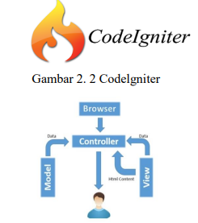

Gambar 2.6 CodeIgniter

Metode

Teknik Pengambilan Data
Dalam Penelitian ini Peneliti akan menggunakan beberapa Teknik dalam proses pengambilan data dan pengumpulan kebutuhan untuk model dan aplikasi simulasi yang akan dibangun, yaitu :
- Observasi
Teknik Observasi akan digunakan untuk memantau kegiatan pelaporan data Mesyarakat di Minahasa Tenggara.
- Wawancara Teknik
Digunakan untuk mendapatkan informasi mengenai pembuatan Aplikasi Laporan Masyarakat serta mendapatkan informasi kepada Polres reserse kriminal serta Masyarakat umum.
- Studi Literatur
Studi Literatur dilakukan dengan mengumpulkan referensi yang berkaitan dengan Aplikasi pelaporan data di Reskrim dan Masyarakat yang dibuat, Pengumpulan data dilakukan dengan beberapa cara diantaranya mencari jurnal, Internet dan di Perpustakaan.

Metode Penelitian
Penelitian ini menggunakan metode Waterfall yang sering dinamakan siklus hidup klasik (classic life cycle) di mana hal ini menggambarkan pendekatan yang sistematis dan juga berurutan pada pengembangan perankat lunak, dimulai dengan spesifikasi kebutuhan pengguna lalu berlanjut melalui tahapan-tahapan perencanaan (Planning), pemodelan (modeling), konstruksi (construction), serta penyerahan sistem ke para pelanggan/pengguna perangkat lunak lengkap yang dihasilkan (pressman,2012). Dalam pengembangannya metode waterfall memiliki beberapa tahapan yang berurut yaitu: requirement (analisis kebutuhan), design system (desain sistem), Coding (pengkodean) & Testing (pengujian), Penerapan Program, pemeliharaan. Tahapan tahapan dari metode waterfall adalah sebagai berikut :
  - Requirement Analisis
Tahap ini pengembang sistem diperlukan komunikasi yang bertujuan untuk memahami perangkat lunak yang diharapkan oleh pengguna dan batasan perangkat lunak tersebut. Informasi ini biasanya dapat diperoleh melalui wawancara, diskusi atau survei langsung. Informasi dianalisis untuk mendapatkan data yang dibutuhkan oleh pengguna.
- System Design
Spesifikasi kebutuhan dari tahap sebelumnya akan dipelajari dalam fase ini dan desain sistem disiapkan. Desain Sistem membantu dalam menentukan perangkat keras (hardware) dan sistem persyaratan dan juga membantu dalam mendefinisikan arsitektur sistem secara keseluruhan.
- Implementation
Pada tahap ini, sistem pertama kali dikembangkan di program kecil yang disebut unit, yang terintegrasi dalam tahap selanjutnya. Setiap unit dikembangkan dan diuji untuk fungsionalitas yang disebut sebagai unit testing.

Tahapan Penelitian
Adapun kerangka berpikir yang akan dilakukan dalam penelitian ini sebagai berikut:
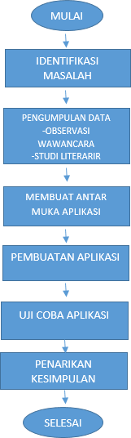

Gambar 3.1. Kerangka Berpikir

Identifikasi masalah yaitu pengumpulan data yang terjadi di lapangan, Observasi yaitu melihat situasi yang terjadi di Terjadi di masyarakat, Wawancara kepada Polisi Bagaimana sistem yang berkembang di polres serta kepada masyarakat saat melakukan laporan kasus, Studi literatur untuk mencari penelitian yang berhubungan dengan penelitian ini, Uji coba aplikasi harus mencari beberapan orang untuk Uji Coba Aplikasi Penarikan kesimpulan.

Use Case Diagram

Use case Diagram menggambarkan sekelompok use case dan aktor yang disertai dengan hubungan diantaranya. Diagram Use case ini menjelaskan dan menerangkan kebutuhan atau requirement yang diinginkan user, serta sangat berguna dalam menentukan struktur organisasi dan model dari pada sebuah sistem
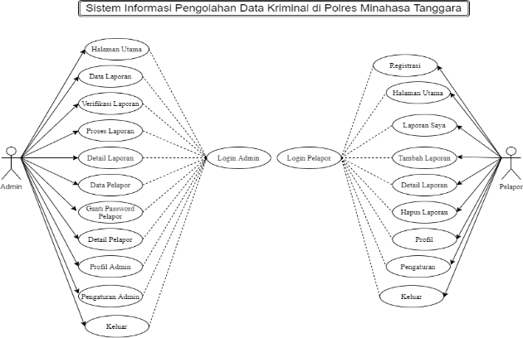

Gambar 3.2. Use Case Diagram.
Use Case diagram diatas memiliki dua actor diantaranya admin dan pelapor. Admin dapat mengakses laporan dari si pelapor, dan pelapor bisa melaporkan khasus yang akan dilaporkan.

Dasain Basis data
Tabel 3.3. Daftar Tabel Basis Data
No. | Nama Tabel | Keterangan
1 | Tabel admin | Berisi tentang data – data Akun Admin
2 | Tabel Kecamatan | Berisi tentang data – data Kecamatan
3 | Tabel Laporan | Berisi tentang data – data Laporan
4 | Tabel Pekerjaan | Berisi tentang data – data Pekerjaan
5 | Tabel Pelapor | Berisi tentang data – data Pelapor
Terdapat Lima tabel pada aplikasi Pelaporan Kriminal ini diantaranya tabel admin, Kecamatan, Laporan, Pekerjaan, Pelapor, yang berisi tentang basis data seperti yang terlihat pada tabel 3.3.
Tabel 3.4. Tabel Admin
No. | Nama Atribut | Tipe data | Keterangan
1. | Id | Int(11) | primary key
2 | Nama | Varchar (255)
3 | Jabatan | Varchar (255)
4 | Role_admin | Varchar (255)
5 | Email | Varchar (255)
6 | Password | Varchar (255)
7 | Foto | Varchar (255)
Pada tabel admin terdapat tujuh atribut dan satu atribut primary key Pada atribut Id, Nama, jabatan, role admin, email, password dan foto serta pada bagian tipe data terdapat Int(11) dan Varchar seperti yang terlihat pada tabel 3.4.
Tabel 3.5. Tabel Kecamatan
No. | Nama Atribut | Tipe data | Keterangan
1. | Id | Int (11) | primary key
2 | Nama Kecamatan | Varchar (255)
Pada tabel Kecamatan terdapat dua atribut dan satu atribut primary key serta pada bagian tipe data terdapat Int(11) dan Varchar seperti yang terlihat pada tabel 3.5.
Tabel 3.6. Laporan
No. | Nama Atribut | Tipe data | Keterangan
1. | Id | Int(11) | primary key
2 | Nik_Pelapor | Varchar (255) | foreign key ke table pelapor.nik
3 | Judul_Laporan | Varchar (255)
4 | Isi_Laporan | Text
5 | Tanggal_Kejadian | Datetime
6 | Id_Kecamatan_Kejadian | Varchar (255) | foreign key ke table kecamatan.id
7 | Alamat_Lengkat | Varchar (255)
8 | Lampiran | Varchar (255)
9 | Status_Laporan | Varchar (255)

10 | Tanggal_dilaporkan | Detetime
11 | Tanggal_verifikasi | Text
12 | Diverifikasi_oleh | Int (11) | foreign key ke table admin.id
13 | Keterangan_verifikasi | text
14 | Tanggal_diproses | Datetime
15 | Diproses_oleh | Int (11) | foreign key ke table admin.id
16 | Keterangan_diproses | Text
17 | Tanggal_ditolak | Datetime
18 | Ditolak_oleh | Int (11) | foreign key ke table admin.id
19 | Keterangan_ditolak | text
Pada tabel Laporan terdapat Sembilan belas atribut dan satu atribut primary key, lima atribut text, tiga atribut datetime seperti yang terlihat pada tabel 3.6.
Tabel 3.7. Tebel Pekerjaan
No. | Nama Atribut | Tipe data | Keterangan
1. | Id | Int (11) | primary key
2 | Nama_pekerjaan | Varchar (255)
Pada tabel Pekerjaan terdapat dua atribut dan satu atribut primary key serta pada bagian tipe terdapat Int(11) dan Varchar seperti yang terlihat pada tabel 3.7.
Tabel 3.8. Tabel Pelapor
No. | Nama Atribut | Tipe data | Keterangan
1. | Nik | Varchar (255) | primary key
2 | Nama | Varchar (255)
3 | Jenis_kelamin | Varchar (255)
4 | Tanggal_lahir | date
5 | Tempat_lahir | Varchar (255)
6 | Id_Kecamatan | int (255) | foreign key ke table kecamatan.id
7 | Alamat_lengkap | Varchar (255)
8 | No_hp | Varchar (255)
9 | Id_pekerjaan | Int (11)
10 | Email | Varchar (255)
11 | Password | Varchar (255)
12 | Foto | Varchar (255)
Pada tabel Pelapor terdapat dua belas atribut dan satu atribut primary key dan Terdapat keterangan seperti date,varchar,int yang terlihat pada tabel 3.8.

Class Diagram

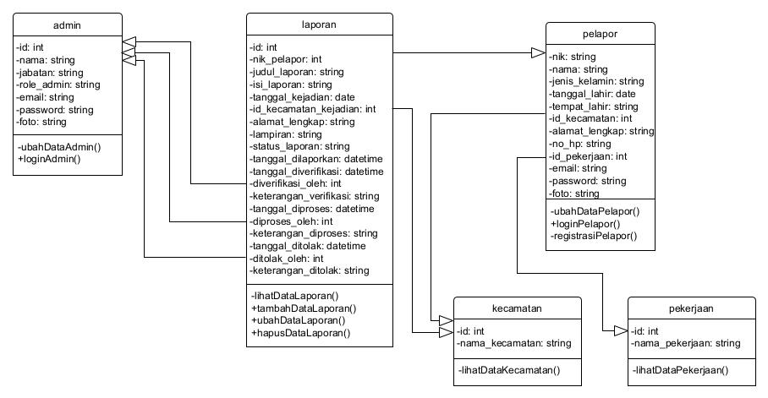
Class dia gram dapat dilihat pada gambar berikut :
Gambar 3.3. Class Diagram
Terdapat Lima class yang ada diataranya admin, laporan, pelapor, kecamatan, pekerjaan, Pada Laporan pengguna dapat melaporkan ke admin dan setelah itu di proses oleh admin, dan yang lainnya sama seperti yang terlihat pada gambar 3.3.

Er Diagram

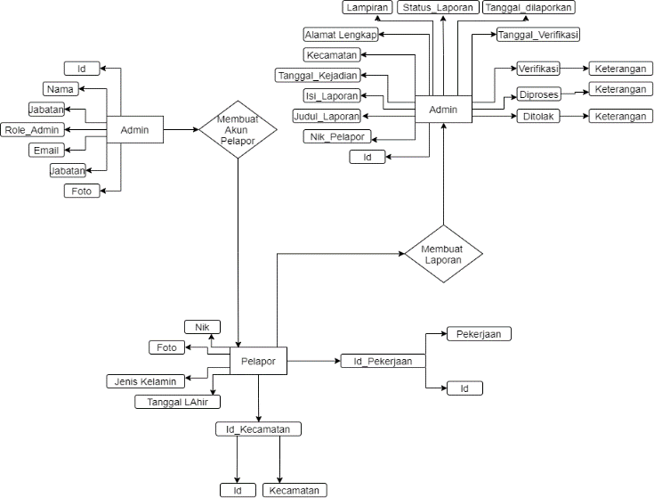
Diagram ER adalah singkatan dari Entity Relationship Diagram, juga dikenal sebagai ERD adalah diagram yang menampilkan hubungan himpunan entitas yang disimpan dalam database.

Gambar 3.4 Er diagram
Dengan kata lain, diagram ER membantu menjelaskan struktur logis database. Diagram ER dibuat berdasarkan tiga konsep dasar: entitas, atribut, dan hubungan. Seperti Admin Menunggu laporan si pelapor dan pelapor membuat laporan dan laporan akan segera diproses oleh admin seperti yang terlihat pada gambar 3.4

Perencanaan Antar Muka
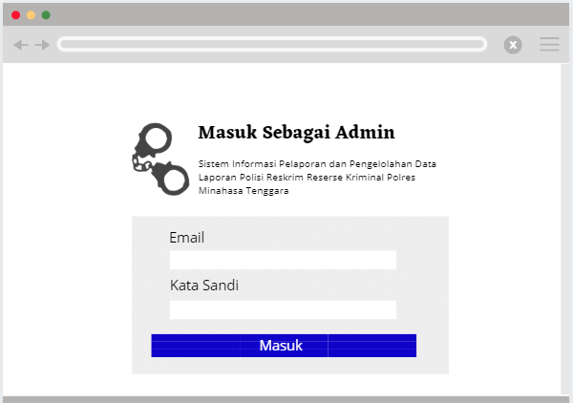
Rancangan Tampilan Untuk Pengguna Admin
Gambar 3.5. Login Admin.
Rancangan tampilan untuk halaman login Admin, terdapat form untuk menginput Email dan Kata sandi untuk dapat masuk ke halaman utama Admin seperti yang terlihat pada gambar 3.5.
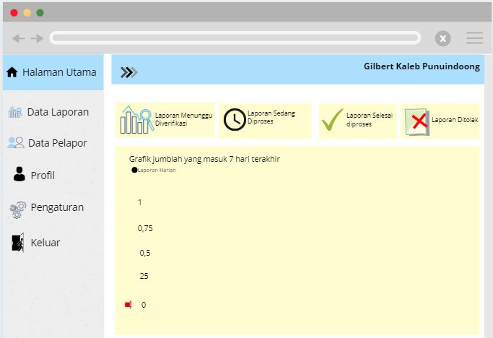

Gambar 3.6. Halaman Utama Admin
Rancangan tampilan untuk halaman utama Admin, terdapat navbar yang berisi fitur-fitur yang bisa diakses Admin, terdapat juga informasi grafik laporan kasus pada hari tersebut dan juga 7 hari terakhir seperti yang terlihat pada gambar 3.6.
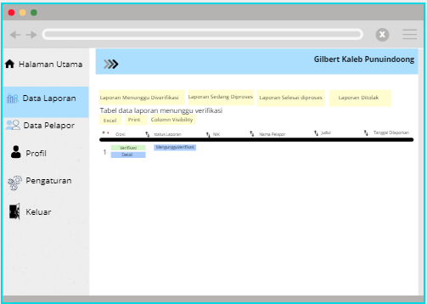

Gambar 3.7. Halaman Data Laporan
Rancangan tampilan untuk halaman Data Laporan yang dimiliki Admin, terdapat fitur seperti keterangan verifikasi, menunggu verifikasi dan sebagainya seperti yang terlihat pada gambar 3.7.

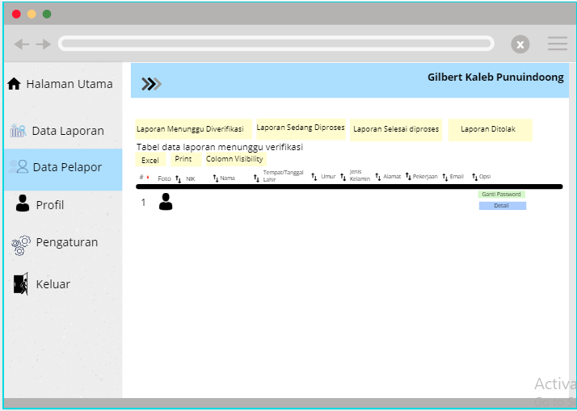

Gambar 3.8. Halaman Data Pelapor
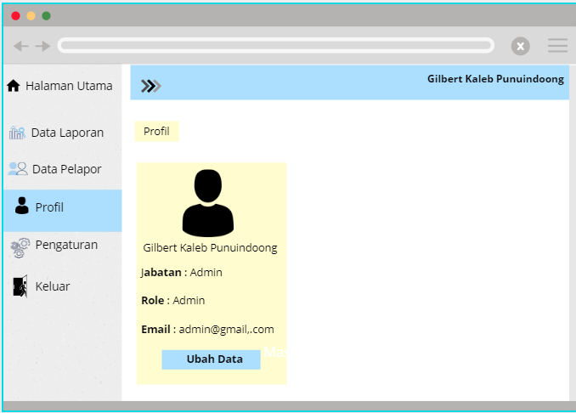
Rancangan tampilan untuk halaman Data Pelapor oleh Admin, terdapat Noubar untuk menginput data Pelapor yang akan ditambahkan seperti yang terlihat pada gambar 3.8.
Gambar 3.9. Halaman Profil
Rancangan tampilan untuk halaman informasi Profil, terdapat data diri Admin seperti Nama, Jabatan, Role serta Email seperti yang terlihat pada gambar 3.9
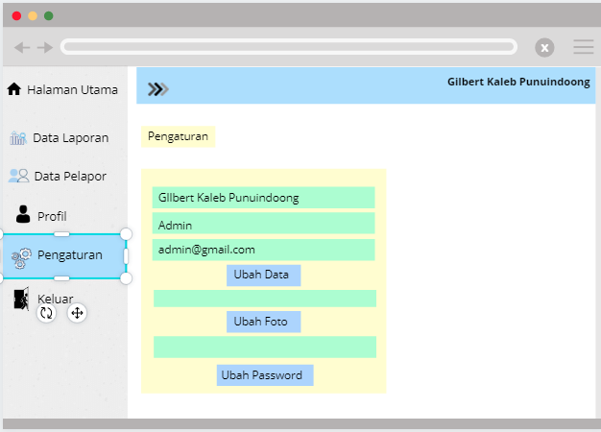

Gambar 3.10. Halaman Pengaturan
Rancangan tampilan untuk halaman Pengaturan oleh Admin, terdapat Noubar Ubah Data, Ubah foto, dan Ubah Password seperti yang terlihat pada gambar 3.10.

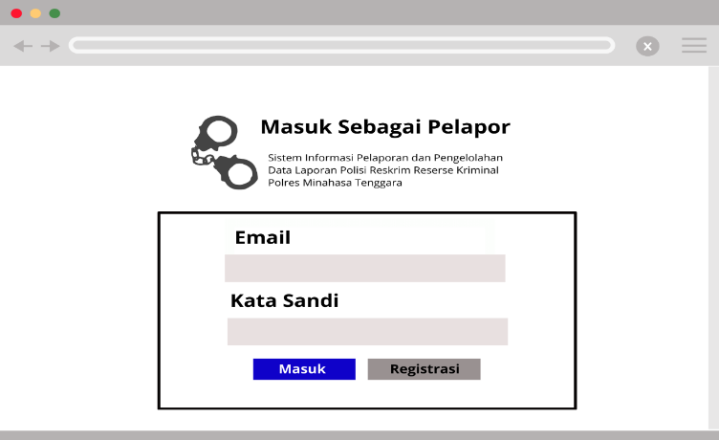

Gambar 3.11. Login Pelapor.
Rancangan tampilan untuk halaman login Pelapor, terdapat form untuk menginput Email dan Kata sandi untuk dapat masuk ke halaman utama Pelapor seperti yang terlihat pada gambar
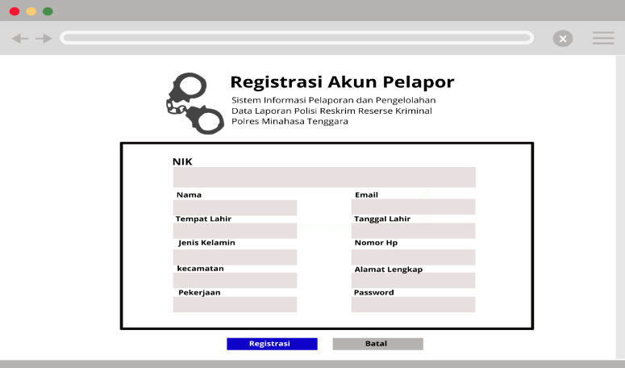
3.11.
Gambar 3.12. Registrasi Akun.
Rancangan tampilan untuk halaman Registrasi, terdapat form untuk menginput Nik,Tempat Lahir, Jenis Kelamin, Kecamatan, Pekerjaan, Email, Tanggal Lahir, Nomor Hp, Alamat Lenkap, dan Password untuk dapat Meregistasi akun pelapor dan dapat akses ke halaman utama Pelapor seperti yang terlihat pada gambar 3.12.
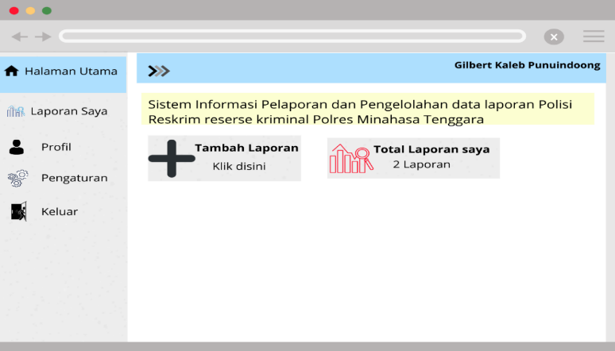

Gambar 3.13. Halaman Utama Pelapor
Rancangan tampilan untuk halaman utama Pelapor, terdapat navbar yang berisi fitur-fitur yang bisa diakses Pelapor seperti Tambah Laporan dan Total Laporan yang terlihat pada gambar 3.13.

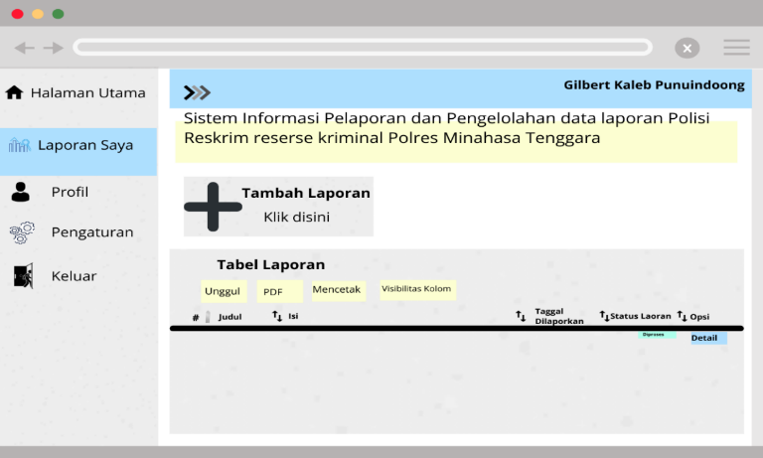

Gambar 3.14. Halaman Data Laporan
Rancangan tampilan untuk halaman Data Laporan yang dimiliki Pelapor, terdapat fitur-Ftur seperti keterangan tambah Laporan dan sebagainya seperti yang terlihat pada gambar 3.14.
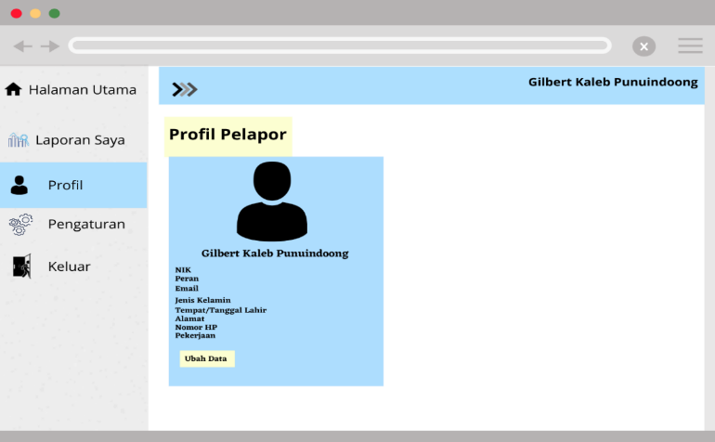

Gambar 3.15. Halaman Profil Pelapor
Rancangan tampilan untuk halaman informasi Profil Pelapor, terdapat data diri Pelapor seperti Nama, Nik, Peran serta Email, Jenis Kelamin, Tempat Tanggal Lahir, Alamat, Nomor Hp serta Pekerjaan seperti yang terlihat pada gambar 3.15.
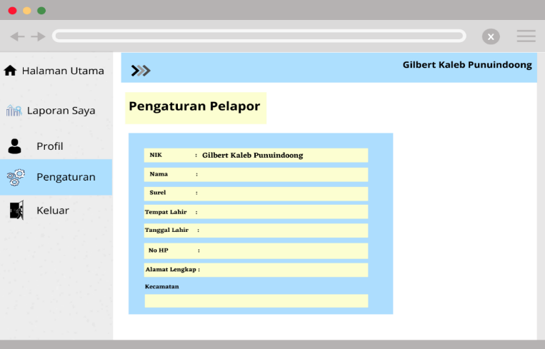

Gambar 3.16. Halaman Pengaturan Pelapor
Rancangan tampilan untuk halaman Pengaturan oleh Pelapor, terdapat Noubar Nik, Nama, Surel, Tempat Lahir,Tanggal Lahir,Nomor Hp Serta Alamat Lengkap seperti yang terlihat pada gambar 3.16.

Hasil dan Pembahasan

Implementasi Antar Muka
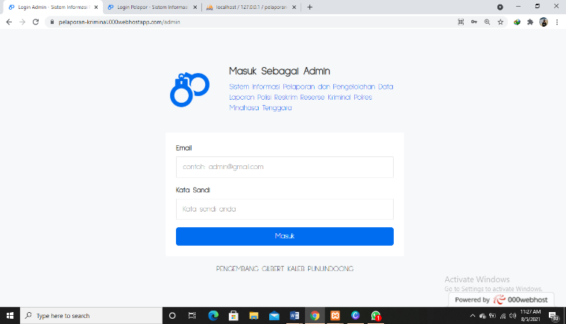
Implementasi antarmuka adalah membuat rancangan desain aplikasi kedalam bentuk tampilan aplikasi, terdapat dua tampilan untuk pengguna admin, Pelapor.
4.1. Halaman Login Admin
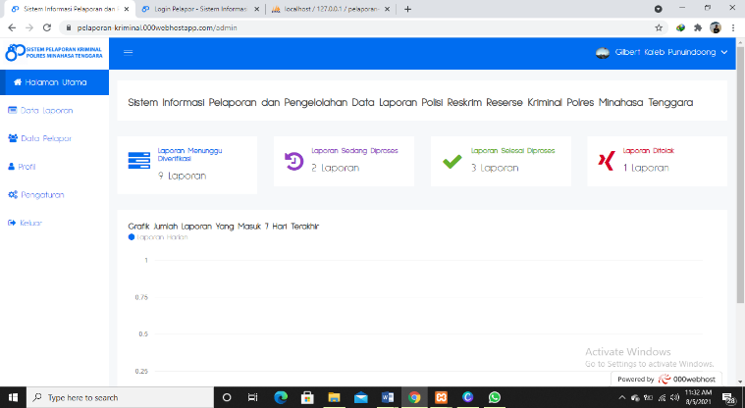
Tampilan halaman utama Login Admin dapat menginput Email dan Kata Sandi dengan alamat Domain https://gilbertkalebpunuindoong.xyz/admin untuk masuk kedalam menu admin seperti yang terlihat pada gambar 4.1.
4.2. Halaman Utama Admin
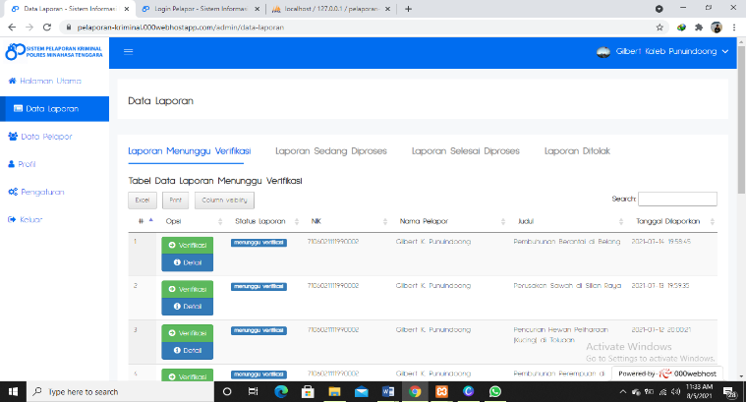
Tampilan untuk halaman utama admin terdapat novbar yang berisi fitur-fitur yang bisa di akses oleh admin, Terdapat juga informasi tenteng Laporan menunggu diverifikasi, laporan sedang di proses, laporan sedang proses dan laporan ditolak dan terlihat juga grafik jumblah laporan 7 hari terakhir seperti yang terlihat pada gambar 4.2.
4. Halaman Laporan Mununggu Verifikasi
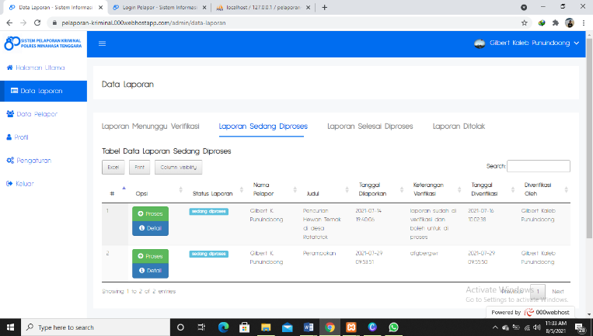
Tampilan untuk halaman Laporan menunggu Verifikasi Terdapat informasi tentang Banyaknya laporan yang masuk serta table data laporan seperti yang terlihat pada gambar 4.10
4.11 Halaman Laporan Sedang diproses
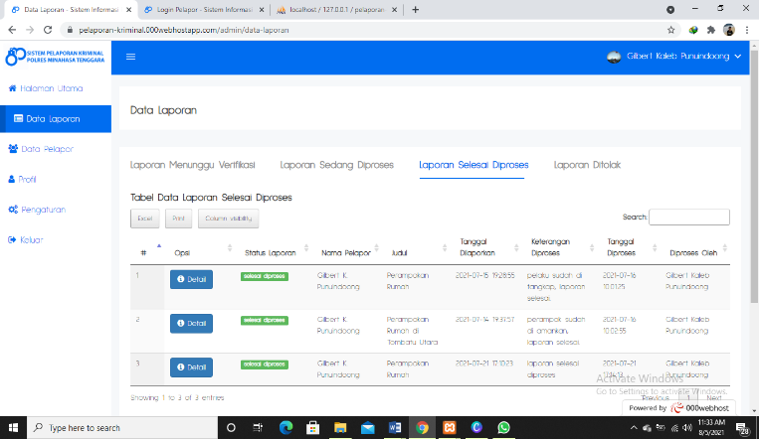
Tampilan untuk halaman Laporan Sedang Terdapat informasi tentang Banyaknya laporan yang masuk serta table data laporan seperti yang terlihat pada gambar 4.11
4.12 Halaman Selesai diproses
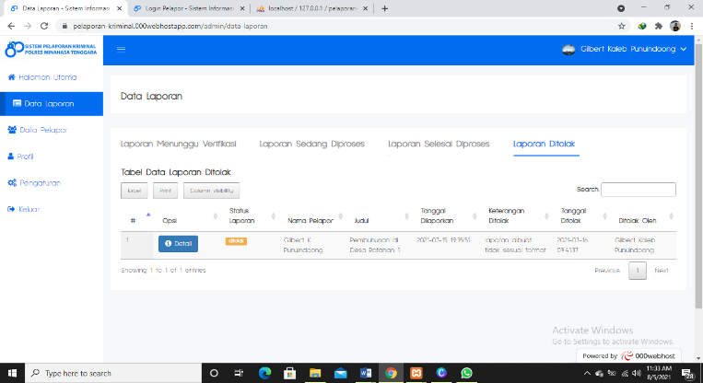
Tampilan untuk halaman Laporan selesai diproses Terdapat informasi tentang Banyaknya laporan yang masuk serta table data laporan seperti yang terlihat pada gambar 4.12.
4.13 Halaman Laporan Ditolak
Tampilan untuk halaman Laporan ditolak Terdapat informasi tentang Banyaknya laporan yang masuk serta table data laporan seperti yang terlihat pada gambar 4.13

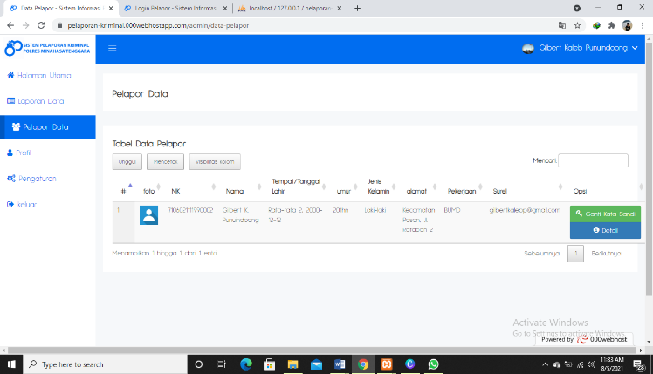

4.14. Halaman Pelapor Data
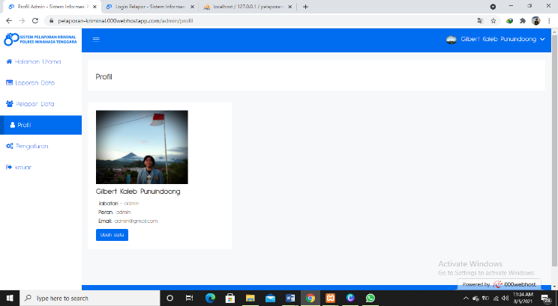
Tampilan untuk halaman Pelapor data, Terdapat juga informasi tentang Tabel data Pelapor, didalamnya terdapat profil yang melapor dan ada tampilan menu ganti password dan detail seperti yang terlihat pada gambar 4.14

4.15 Halaman Profil Admin
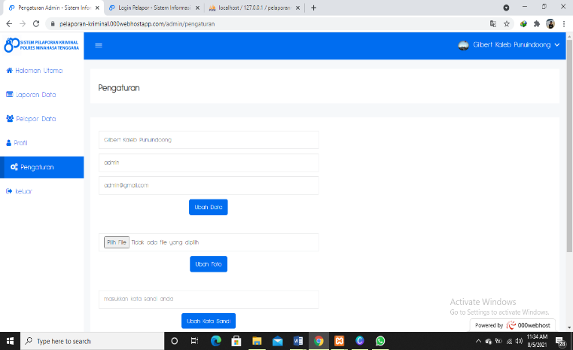
Tampilan untuk halaman profil admin Terdapat juga informasi tentang Profil dari Admin tersebut serta dapat juga mengubah data seperti yang terlihat pada gambar 4.15

4.16 Halaman Pengaturan
Tampilan untuk halaman Pengaturan dapat mengubah profil dari admin dan data diri admin tersebut seperti yang terlihat pada gambar 4.16.
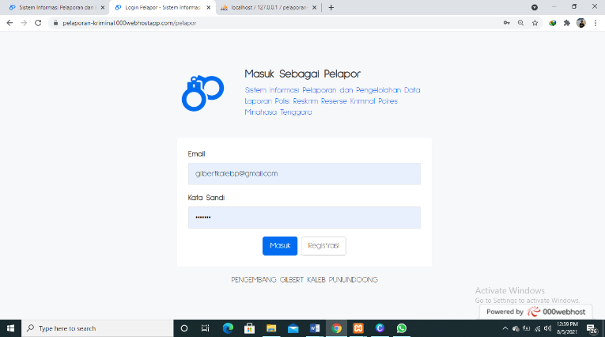
4.17 Halaman Login Pelapor
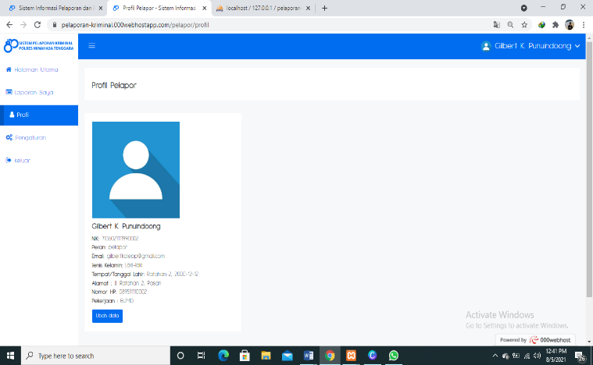
Tampilan halaman login Pelapor, Pelapor dapat menginput Email dan Kata Sandi dengan alamat Domain https://gilbertkalebpunuindoong.xyz/ untuk masuk kedalam menu admin dan didalamnya berisi fitur-fitur yang dapat diakses si pelapor seperti yang terlihat pada gambar 4.17
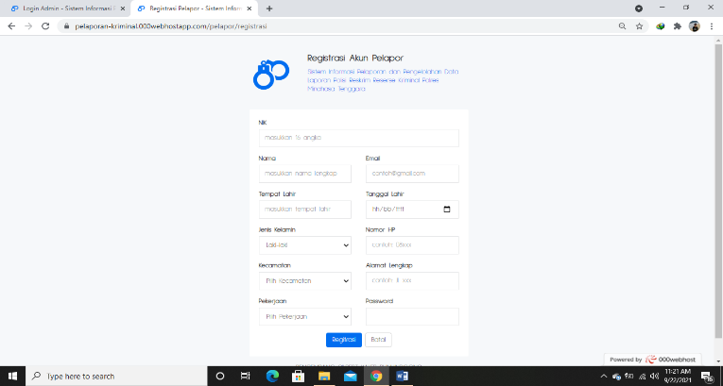
4.18 Halaman Registrasi
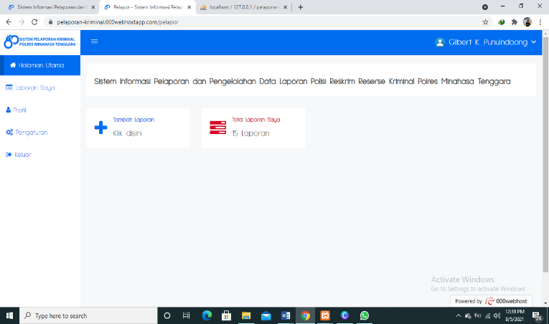
Tampilan halaman Registrasi, Dihalaman ini dapat menginput nik, nama, email, tempat lahir, tanggal lahir, jenis kelamin, nomor hp, kecamatan, alamat, pekerjaan dan password untuk menjaga akun anda seperti yang terlihat pada gambar 4.18
4.19 Halaman Utama Pelapor
Tampilan halaman utama pelapor terdapat menu tambah laporan yang birisi tentang laporan yang akan disampaikan dan total laporan yang birisi tentang seluruh laporan yang saya laporkan seperti yang terlihat pada gambar 4.19.

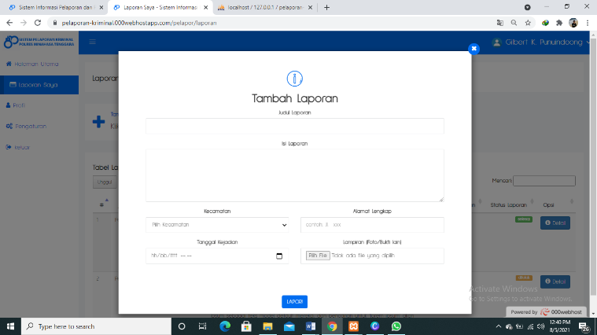
4.20 Halaman Tambah Laporan
Tampilan Halaman Tambah laporan seperti mangujukan laporan disitu terdapat Judul Laporan, isi laporan, Kecamatan, Tanggal Kejadian, Alamat Lengkap serta foto Bukti, dan serta ada menu lapor yang berarti laporan telah selesai di laporkan seperti yang terlihat pada gambar 4.20.
4.21 Halaman Profil Pelapor
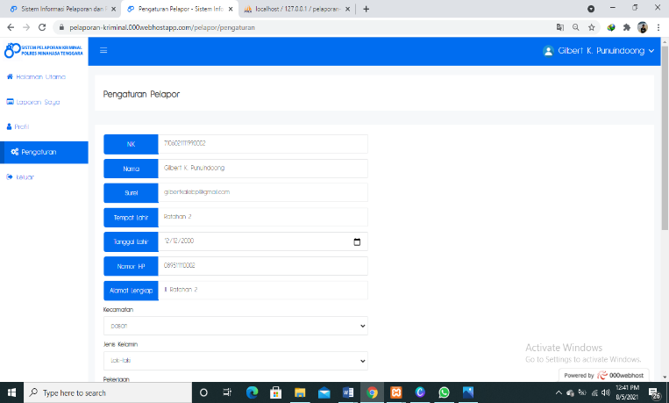
Tampilan halaman Profil pelapor, pelapor dapat melihat dari profilnya sendiri dan dapat mengubahnya sewaktu-waktu seperti pada gambar 4.21.
4.22 Halaman Pengaturan
Tampilan halaman pengaturan, sang pelapor dapat merubah data nik,nama,surel,tempat lahir,tanggal lahir,nomor hp serta alamat lengkap yang terlihat pada gambar 4.22.

Kesimpulan dan Saran
Dari Hasil Analisa, Perancangan, pengujian, dan implementasi program yang telah dilakukan terhadap system informasi dan pengelolahan data kriminal di Kepolisian resor minahasa tenggara, maka dapat ditarik beberapa kesimpulan yang berkenaan dengan system pengelolahan data adalah.
- Dengan diterapkan system baru ini dapat membantu pihak Kepolisian dalam pengelolahan data kriminal dan mengurangi kesalahan-kesalahan dalam melakukan pencatatan data kriminal.
- Tujuan perancangan system ini untuk membantu pihak Kepolisian dalam memberikan informasi saat dibutuhkan dan tidak membutuhkan waktu yang lama dalam pencarian data.
Saran Dengan adanya uraian terhadap system yang sedang berjalan maupun terhadap system yang berkembang maka penulis memberikan saran-saran yakni
- Penerapan system informasi yang berbasiskan Bahasa pemograman PHP dan Mysql sebaiknya segera diterapkan untuk meningkatkan kinerja serta menghasilkan informasi yang lebih akurat.
- Agar system yang dirancang dapat bekerja secara efektif dan efisien, maka diperlukan tenaga terampil dalam pengoperasian aplikasi yang di buat ini.

Kutipan
M.F Ashari, 2015. “Sistem Informasi Pengaduan Tindak Pidana Kriminal di Polres Ngawi” Universitas Muhammadiyah Ponorogo.
D.S.C Oetomo, 2018. “Sistem Informasi pengolahan data laporan Polisi Pada Unit Perlindungan Perempuan dan anak Polres Madium Kota” Universitas Mahammadiyah Surakarta.
A. Kadir, 2003. “Komponen-komponen Sistem Informasi” http:// repository. unpas.ac.id/5205/4/BAB%202.pdf
Nugroho, 2016. “Data Krimial” https://nugrohokriminolog .blogspot.com/2016/ 11/statistik- kriminal.html
Fathansyah, 2015 “Basis Data”https://www.goodreads .com/book/show/ 3501200-basis-data
Rosa dan Shalahudin, 2015. “Basis Data merupakan bagian dari Rekayasa perangkat Lunak” https://repository.bsi.ac. id/index.php/unduh/item/218220/File_10-Bab-II-Landasan-Teori.pdf
Manurung, 2015. “DDL(Data Definitian Languaege)” https://repository.bsi. ac.id/index.php/unduh /item/1582/File_10-Bab-II-Landasan-Teori.pdf
Campell, 2011. “CodeIgniter” https://codeigniter. com/user_guide/ models/model .html
J.Thornton,2011.“Boostrap”https://www.runoob.com/bootstrap/bootstrapp- intro.html
Vaswani, 2004. “PHP: Hypertext Preprocessor” https://winningisforme. com/pdf/ php-the-complete-reference
Presman, 2012. “Motode Waterfall Memliki Requirement, Desagn system,Coding” https://airbrake.io/blog/sdlc/waterfall-model
Gilbert Kaleb Punuindoong lahir di Ranoketang Atas pada tanggal 21 Januari 2000 dari Benny Maxwel Punuindoong (Ayah) dan Agustin Aleta Frice Rompas (Ibu). Penulis adalah anak kedua dari dua bersaudara, yaitu Daniel Hero Fersil Punuindoong (Kakak). Sekarang bertempat tinggal di Desa Ranoketang Atas,Kecamatan Touluaan, Minahasa Tenggara. Penulis mulai menempuh pendidikan pertama di TK Krispa Daniel Kali pada tahun 2004, kemudian pada tahun 2006 melanjutkan pendidikan di SDN INPRES Ranoketang Atas, kemudian pada tahun 2012 melanjutkan pendidikan di SMP Negeri 7 Touluaan, dan kemudian pada tahun 2014 melanjutkan pendidikan diSMA Katolik St.Thomas Aquino Manado. Pada tahun 2017 penulis melanjutkan pendidikan di salah satu perguruan tinggi di Sulawesi Utara, yaitu Universitas Sam Ratulangi Manado, Fakultas Teknik, Jurusan Elektro, Program Studi Informatika. Selama perkuliahan penulis tergabung sebagai anggota dalam Himpunan Mahasiswa Elektro (HME)

